Відокремлений структурний підрозділ
«Запорізький електротехнічний фаховий коледж
Національного університету «Запорізька політехніка»

Рецензія

На дипломну роботу студента Горохолінського Артема Віталійовича, гр. РПЗ 19 2/9

Тема роботи: Розробка програми для створення та проходження тестів.

Дипломна робота містить 98 сторінок, 16 рисунків, 7 таблиць, 1 додаток.
Виконана дипломна робота повністю відповідає дипломному завданню.
Всі розділи дипломної роботи виконані у повному обсязі, при виконанні розділів пояснювальної записки студента Горохолінського А.В. використовує сучасні тенденції щодо вибору мови програмування та засобів розробки. Засобами середовища програмування Microsoft Visual Studio 2010 було розроблено програму для створення та проходження тестів.
Важливість теми дипломного проекту зумовлена потребою в розробці та впровадженні новітніх програмних рішень для створення та проходження тестів. Це напрямок, який забезпечує ефективність процесу оцінювання знань та умінь.
Користувальницький інтерфейс додатку простий, зручний, зрозумілий у використанні.
У розробленому додатку виявлено кілька недоліків. По-перше, в програмі відсутня автоматична підстановка довідкових даних при заповненні інформації про користувачів та їх досягнення. Це ускладнює процес введення даних і може призвести до помилок. По-друге, відсутність функцій статистики та аналітики обмежує можливості відстеження навчального прогресу студентів. Важливо мати інструменти для аналізу результатів тестувань та оцінки продуктивності студентів. Крім того, відсутність системи рейтингу та системи нагород обмежує можливості мотивації та заохочення студентів до досягнення кращих результатів. Також, брак багатомовної підтримки обмежує доступність програми для користувачів з різних мовних середовищ. Крім того, відсутність адаптивного дизайну перешкоджає коректному відображенню тестів на різних пристроях. Всі ці недоліки потребують уваги та подальшої розробки для забезпечення більшої ефективності та задоволення потреб користувачів.
Вважаю, що дипломна робота заслуговує оцінки «відмінно», студенту Горохолінському Артему Віталійовичу може бути присвоєна кваліфікація «технік-програміст».

Рецензент Федорченко Євген Миколайович, старший викладач кафедри «Програмних засобів» НУ «Запорізька політехніка»
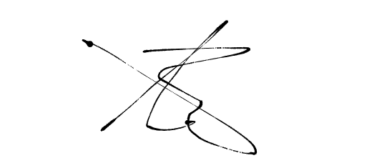

Підпис “05” червня 2023 р.

